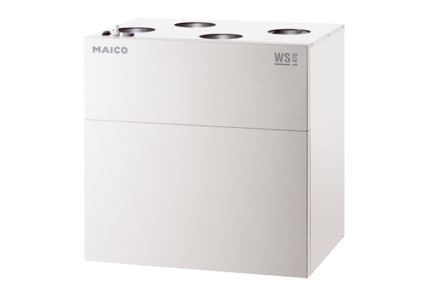Središnji ventilacijski uređaj WS 470 KBJedinica za pakiranje: 1 komAsortiman: K
Broj artikla: 0095.0231Proizvođač: MAICO

